LIKOVNA UMETNOST, 31. 3. 2020
Današnja likovna naloga: VEJICA CVETOČE DIVJE ČEŠNJE
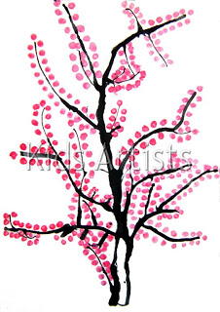

POSTOPEK:
- Pripravi si belo podlago. Velikost izberi sam. Priporočam ožji format.
- S črnim flomastrom, barvico, tušem, črno tempera barvo nariši oziroma naslikaj vejo. Za lažjo predstavo si pripravi vejico in jo po opazovanju naslikaj (od debelejšega dela do najtanjših vejic).
- Za cvetove si pripravi rdečo in belo barvo (tempera, vodenke v posodicah) in z mešanjem teh dveh barv boš dobil/a roza barvo.
- Sledi tikanje cvetov s PRSTI (barva ne sme biti ne pregosta in ne preveč vodena).
- Lahko pa tiskaš posamezne cvetove po spodnjem zgledu.
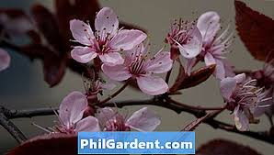
Uživaj v likovnem ustvarjanju!

